그룹함수 연습문제

다음은 true/false 선택하시오

* + 1. Group functions work across many rows to produce one result per group.  
       True/False
    2. Group functions include nulls in calculations.  
        True/False
    3. The WHERE clause restricts rows before inclusion in a group calculation.  
        True/False

4. 전체 사원 data중에서 . 월급의 최대값, 최소값, 합계, 평균을 출력하시오

컬럼 타이틀 Maximum, Minimum, Sum, Average



5. 직무별 월급의 최대값, 최소값, 합계, 평균을 출력하시오

컬럼 타이틀 Maximum, Minimum, Sum, Average

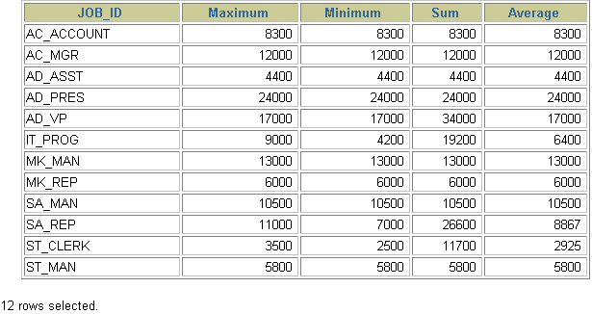

6. 직무별 사원수를 출력하시오

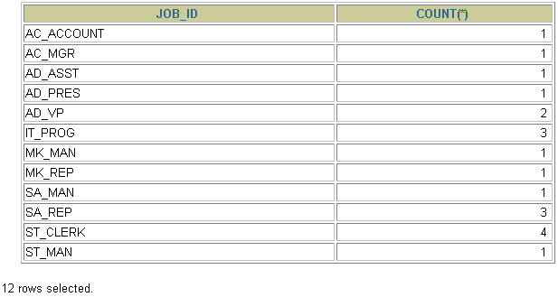

7. 관리자인 사원의 수를 출력하시오



8. Employees 사원중 최소 월급과 최대월급의 차이를 출력하시오



9.

관리자별로 관리자의 관리를 받는 사원들 중에서 가장 낮은 월급을 받는 사원들의 월급을 출력하시오 (관리를 받지 않는 사원은 제외, 피관리자의 최소급여가 6000보다 큰 레코드만 결과 집합으로 생성)

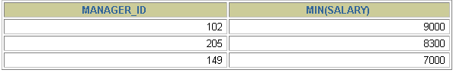

10. 전체 사원수, 1995, 1996, 1997, 1998년도에 입사한 사원수를 출력하시오

컬럼 타이틀은 total, 1995, 1996, 1997, 1998 로 출력하시오



11. 직무별로 월급의 합계와 각 부서내에 직무별 월급의 합계를 아래 보기와 같이 출력하시오 컬럼 타이틀은 Job, Dept 20, Dept 50, Dept 80, Dept 90로 출력하시오

